震驚：21世紀的真實因果 —— 房地產老總墮地獄，投畜生！財務出家
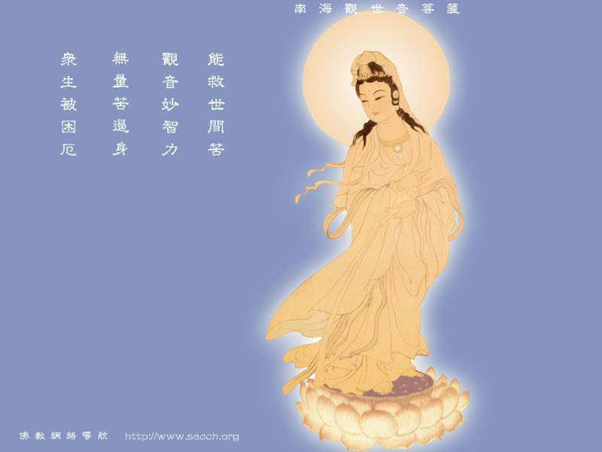

震驚：21世紀的真實因果 —— 房地產老總墮地獄，投畜生！財務出家
2003年秋，這一天晴空萬里，微風舞動，我和老伴聞名來到河北省元氏縣蟠龍寺院，燒香禮佛後，就在寺裡走走看看，
這時迎面走來一位年輕師父，她和藹可親，面帶微笑， 老伴上前行禮搭話：「師父，我們是遠道而來的居士，能否與您交談？」

師父忙說：「阿彌陀佛！可以可以。」

這時我問：「師父，看您很年輕，為什麼要出家？」

於是她認真的把親身經歷的一段觸目驚心的事實，講給我們聽。
我出生在東北某城市一個幹部家庭，家中生活富裕。從小上學讀書，直至財經大學本科畢業。
畢業後在機關幹了十幾年，後又轉到銀行工作。

丈夫在政府機關工作。兒子上了高中。

我一直感到生活幸福，有愛我的父母和親人、有和睦的家庭，家中什麼也不愁，一切順順利利。

但三年前在我的生活中遇到了大變故，使我的人生道路來一個大轉折。
三年前我在銀行上班，同時兼一個房地產公司的財務負責人。該公司老總46歲，年富力強。

過去搞糧油，後來又搞房地產， 他的公司擁有億萬資產，建設居住住宅區一年可建成兩三個小區，很有實力。

那一年他炒期貨，一個多星期天天賠，這一天在15分鐘內一下賠進去了470多萬元，他承受不了這麼大的打擊，得腦溢血去世了。

從他死後，他的神識一直跟在我身邊，他活著時身高一米八四，他出現在我面前的身高僅有一米左右，皮膚是土色，其形貌完全與活著時一樣，一看就是老總。

那時無論我到哪，他就跟到哪。我不能閉眼，一閉眼頭疼難忍，就是閉了眼照樣能看到他。

家裡人感到我不正常，就派人整天守護我。而我看到的情況，他們誰也看不到。從我口裡說出來的情況，他們又不得不信。

我想躲開他都躲不掉，我坐飛機到北京、去青島他都跟著。這樣折磨整整持續了100天。

更可怕的是，從他死後，七天為一個週期，每過一個七天，在我眼前就呈現出他在地獄受到的淒慘恐怖之苦。

第一七時，我看到幾個人連拉帶拽的把他的雙手塞到一個似烤箱裡，只聽到他一聲聲慘叫；等手拿出後，看到的是像燒紅的鐵絲一樣彎彎曲曲，人也一下縮的又小又瘦；

到第二七時，呈現在眼前的是燒腳地獄；

第三七時，我看到他光著腳踩在刀刃上，血淋淋的，接著四七、五七下去，又看到了刀破肚子、挖眼睛，鋸腿，真是慘不忍睹。

我也聽到他大聲呼叫、求我救救他。可是我當時不懂佛法，不知該怎麼救他。
在整整第100天時，勝境現前，觀音菩薩！

忽見觀音菩薩腳踏粉紅色蓮花，身穿白衣，相貌莊嚴，無比殊勝。望著觀音菩薩慈悲清淨的神態，我眼前一片光明，立刻感覺身心清爽、精神百倍。

唯聽觀音菩薩親切的說：「你要唸佛呀」！復見觀音菩薩輕輕拂動袖子，剎那消失了。

我趕忙喚醒陪伴，向她述說觀音菩薩顯靈的勝境。於是我們一同出去請了香、香爐和觀音菩薩塑像。

當我燒第一炷香時，又復見觀音菩薩瞬間她與那尊觀音塑像合成一體。 聆聽她老人家說：「去寶華寺吧！」（寶華寺在遼寧省大連）
於是朋友陪我到寶華寺，寺裡的法師好像知道我要來，見我就說：「我可等你好久了」。並說：「你該剃度了。」
到6月19日，法師為老總做了超度。

當時，我感到大地在顫動，並看到老總從地獄救拔上來；還看到從地底下伸出無數隻手，好像求救一樣。

超度後，法師對我說：「老總已從地獄裡 救拔上來了， 投了畜生道。」
一年後，又是6月19日這一天，我在附近的街道上看到一頭驢，它看到我就不走了，老叫喚還流淚，我不明白是怎麼一回事。

回到寺院請教法師，他說：「這頭驢就是你們的老總。」

於是親戚朋友都到處尋找這頭驢，但沒有找到。

時過一年，在次年4月28日那一天，這頭驢掙脫了韁繩跑到寺院門口，任人怎麼拽它，打它，它都不走。

當時法師正在禪靜中，但他還是喊了我：「 XX 居士，外面有頭驢找你。」

我趕忙奔到寺院大門口，這頭驢看我跑過來就開始叫喚流淚。

我對它說：「你是 XXX 老總嗎？如果是你就點點頭。」 它聽懂了我的話，就直點頭。

然後我說：「我給你做皈依，你好好聽著。」我就照著師父教給我的方法給它做了三皈依。

做完後我又說：「 現在你把我 帶到你的主人家去 」。驢點點頭。它在前面走，我跟在後面。 看它走路的樣子跟老總在世一樣。

到家後，驢看看我又看看主人，好像告訴我這就是它的主人。我問主人這頭驢是什麼時候生的，主人講的日子和時辰，正好是給老總做超度的時間。當下我就確信它就是由地獄超度到畜生道的老總。 以後呢，老總的家人認領了這頭驢，並放生在寺院裡。
這件事發生的前前後後，強烈的震撼了許多人的心靈。該公司原從銀行貸了七千萬大宗款額後， 老總生前企圖不再還貸的；從這場觸目驚心事件發生後，該公司原副老總便主動向銀行還清全額貸款。而後，該公司仍有大額盈餘。

我身邊的親人朋友同事有許多人也皈依佛門。

由於我是這場事件親身經歷者，深感六道輪迴真實不虛；因果報應絲毫不爽。 縱然你有億萬資產，死後也是一分帶不去。正如古人所言：萬般皆不去，唯有業隨身。
我從小生長在這樣一個富裕而又有地位的家庭，天上飛的、地上走的、水裡游的，無所不吃。造作的罪業太重。

將來我和父母家人如果墮了地獄，誰能救拔呢？於是我下定決心，義無反顧的走出家修行之路證無上道。她講完故事後，深深地嘆了口氣。
我們被她的故事深深打動，心靈受到強烈的震撼，以前所知道的六道輪迴、因果報應的事實都是從書本上看到的，好像離自己很遙遠，

但眼前這位師父講出的實情，就發生在21世紀！時間地點真人真事歷歷在目。怎能不讓人吃驚恐慌，
正如普賢菩薩警眾偈所言：是日已過，命亦隨減，如少水魚，斯有何樂？大眾當勤精進，如救頭燃，但念無常，慎勿放逸。
阿彌陀佛！
石家莊 XX 居士 二OO三年九月

原載： 福慧之門

